Президенту Республики Беларусь

Совет Министров Республики Беларусь

Комитет государственного контроля Республики Беларусь

Генеральная прокуратура Республики Беларусь

Министерство транспорта и коммуникаций Республики Беларусь

Министерство образования Республики Беларусь

Министерство здравоохранения Республики Беларусь

Минский областной исполнительный комитет

Государственное учреждение «Столичный транспорт и связь»

Адрес для почтовой корреспонденции: Ул. Сосновая, 7, кв. 2, поселок Сонечный, Минский район
artshtrih1@tut.by

Коллективная жалоба на бездействие местных органов власти

Три населенных пункта: поселок Сонечный, деревни Малиновка, Дроздово Боровлянского сельисполкома (далее по тексту – деревни), находятся на расстоянии от 650 метров до 5,8 км от города Минска. Несмотря на разное время и способ образования деревни связаны между собой не только территориально, но и общими проблемами.
Проблема №1 - отсутствие организованной перевозки пассажиров, школьников автомобильным транспортном.
Так, с остановкой в деревне Малиновке в среднем 7 раз за день курсируют автобусы маршрутов № №337, 249. Маршруты связывают деревню Малиновку с деревнями Большевик и Боровляны. При этом от деревни Дроздово до остановки в деревне Малиновка ориентировочно от 600 метров (от улицы Никольская) до 3,3 км (от улицы Центральная).
В деревне Дроздово, где проживает 807 жителей, из них 175 детей и 139 пенсионеров, транспортное сообщение осуществляется маршрутным такси, заезжающим в деревню по улице Центральной с конечной остановкой на пересечении улиц Луговой и Весенней. Расстояние с улицы Никольской до остановки маршрутного такси составляет по прямой 2 километра 744 метра.
Поселок Сонечный не обеспечен транспортным сообщением из-за отсутствия остановочных пунктов.
Организация перевозки пассажиров в деревнях несмотря на многочисленные обращения жителей в Боровлянский сельский исполнительный комитет, ГУ «Столичный транспорт и связь» блокируется на всех уровнях из-за отсутствия благоустроенных и безопасных дорог.
Вопрос с доставкой детей в/из школ(ы) Минска, Боровлянского с/с также не решается.
Отсутствие организованной перевозки пассажиров в Боровляны/Минск из деревень Дроздово, Малиновка, поселка Сонечного, отсутствие в деревнях детских садиков и школ и их размещение в Боровлянах и (или) Минске влечет необходимость возить детей на личном транспорте. При наличии второй смены в школе, полная семья вынуждена отказаться от одного кормильца для организации доставки детей в школу.
Бездействие местной власти по вопросу организации перевозки пассажиров, школьного автобуса требует немедленного реагирования со стороны вышестоящих и контролирующих органов.
Проблема №2 – отсутствие благоустроенных дорог, объектов транспортной инфраструктуры
Правилами благоустройства и содержания населенных пунктов разграничена компетенция землепользователей и местных исполнительных и распорядительных органов по выполнению работ по благоустройству и содержанию (эксплуатации) объектов благоустройства: землепользователи – в границах предоставленных им земельных участков, исполкомы - на землях общего пользования. Строительство дорог и объектов дорожной инфраструктуры находится в зоне ответственности местных органов исполнительной власти.
Местные органы власти самоустранились от расходов на благоустройство деревень, ссылаясь на отсутствие возможности финансирования.
Между тем по имеющейся из открытых источников информации на аукционах в 2015-2016 годах в деревне Дроздово были проданы следующие земельные участки:
Дата продажи Участок № Цена сделки
06.01.2016 146 45000
09.10.2015 23 120000
20.02.2015 210 49763
03.03.2015 281 49131
15.05.2015 101 66000
02.06.2015 320 49400
14.08.2015 330 46000
04.09.2015 255 48900
20.05.2016 343 29500
20.05.2016 344 29500
20.05.2016 375 29500
ИТОГО: 11 562694

Таким образом, за 2015-2016 годы с продажи земельных участков в деревне Дроздово с аукциона было выручено 562694 доллара США, из них потрачено в интересах деревень - 0 рублей.
Владельцы (арендаторы) земельных участков и недвижимого имущества деревень являются плательщиками земельного налога (арендной платы) и налога на недвижимость.
В 2009-2010 годах за счет средств Боровлянского сельисполкома были профинансированы работы по проектированию сетей водоснабжения (артезианской скважины) и дорог (застройка 2009-2010 годов). На проектирование объектов были затрачены средства бюджета. Однако до настоящего времени проекты не реализованы.
На территории Боровлянского сельсовета в 2015 году за счет государственных средств выполнена масштабная реконструкция улиц деревни Боровляны и агрогородка Лесной и строительство (реконструкция) инженерных сетей.
Таким образом, вопрос не в отсутствии финансирования, а в его отсутствии для деревень Дроздово, Малиновка, поселка Сонечного.
Автомобильная дорога «Подъезд от а/д Н-9031 Колодищи-Заславль к д. Дроздово», не соответствуют требования безопасности. Отсутствует обочины, тротуары, освещение. В зимнее время дорога обслуживаются по остаточному принципу. На перекрестках с а/д Колодищи - Заславль на участке №1 согласно схемы проблемных участков дорог отсутствует светофорное регулирование и пешеходный переход, а на участке 2 – светофорное регулирование.
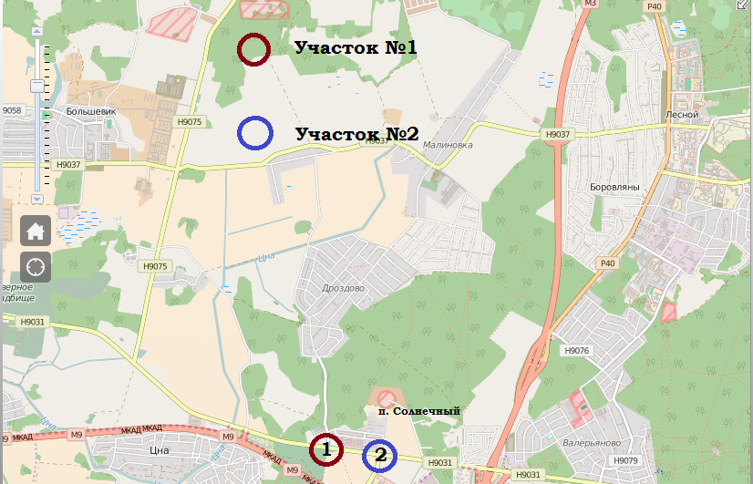
Схема проблемных участков дорог
Центральные улицы деревни Дроздово (Центральная, Цветочная, Европейская), деревни Малиновка (Центральная) не соответствуют требованиям для организации общественного транспорта по габаритам, по эксплуатационному состоянию, по безопасности, по благоустройству (отсутствуют тротуары и обустроенные остановочные пункты) (Письмо ГУ «Столичный транспорт и связь» от 02 июня 2016 года №1-18/1384).
Проблема №3 - безопасность проживания в деревнях
Жить в деревнях Дроздово, Малиновка и поселке Сонечном давно стало опасно. Автомобилисты, пешеходы, велосипедисты каждый день рискуют жизнью и здоровьем, перемещаясь по необорудованным дорогам.
На территории поселка Сонечного уровень шума превышен по сравнению с нормативами и требует установки шумозащитного экрана (письмо ГУ «Минский зональный центр гигиены, эпидемиологии и общественного здоровья» от 15 октября 2015 года №7-15/5-69/129).
Экологический мониторинг деревень, несмотря на наличие экологически опасных производств СООО «М-Стандарт», никто не проводит. Жителей деревень беспокоят неприятные запахи неизвестного происхождения.
Экологическая перспектива деревень из-за отсутствия градостроительной политики не определена.

Выводы:
1. Мы, нижеподписавшиеся, считаем, что местные органы власти не участвуют в жизни деревень, не заинтересованы в их развитии, не организовывают перевозку пассажиров/школьников, уклоняются от финансирования расходов по благоустройству, по обеспечению безопасности проживания, а, следовательно, от исполнения возложенных Законом о местном управлении и самоуправлении в Республике Беларусь обязанностей.
2. Утверждения местных властей об отсутствии возможности финансирования опровергается масштабным благоустройством деревни Боровляны, агрогородка Лесной, где в 2015 году построены современные дороги, инженерные сети, а также данными о продаже земельных участков с аукционов.

Исходя из вышеизложенного, ПРОСИМ:

1. Провести проверку фактов, изложенных в жалобе.
2. Создать комиссию с участием заинтересованных органов и организаций с участием общественности и совместно разработать маршрут общественного транспорта с учетом интересов жителей деревень.
3. Организовать доставку школьников в школы города Минска и Боровлянского сельисполкома и обратно на безвозмездной основе с организацией остановок для школьного автобуса в деревне Дроздово, Малиновке, поселке Сонечном с учетом интересов жителей.
4. Разработать план финансирования реконструкции центральных улиц деревни Дроздово (улица Центральная, Цветочная, Европейская, Никольская), центральной улицы деревни Малиновка (улица Центральная), автодороги «Подъезд от а/д Н-9031 Колодищи-Заславль к д. Дроздово» в части устройства пешеходных /вело- дорожек, строительства автобусных остановок, ремонту (устройству) дорожного покрытия, в объеме, необходимом для организации пассажирских перевозок деревень и для обеспечения безопасности проживающих, установить шумопоглащающий экран вдоль автодороги Колодищи-Заславль на территории, прилегающей к поселку Сонечному.
5. Разработать план комплексного экологического мониторинга производственной деятельности СООО «М-Стандарт» с участием общественности для обеспечения постоянного экологического контроля.

06.06.16
Приложение:
Подписные листы
Переписка с различными инстанциями

